國立台北大學資訊工程學系專題報告

智慧居家空氣品質監測系統

Smart Home Air Quality Surveillance System

專題組員：方孟朋、林楷淇

專題編號：PRJ-NTPUCSIE-105-006

執行期間：105年9月 至106年6月

1. **摘要**

隨著近年來空氣品質的問題更加嚴重，我們每天的生活也都離不開空氣，所以空氣品質不佳會對我們造成身體上的危害，然而人們為了解決問題，可能會透過使用空氣清淨機來改善，不過長時間的使用這項家電，也會產生過度浪費電力的問題，所以為了達到解決這兩個問題，所以我們必須要可以透過監控數值的方式，來智慧的控制空氣清淨機的使用，如此一來我們可以在最省能源的情況下，又可以改善我們的生活品質。

然而市面上很多的公司也為了改善這樣的問題，也推出這類的智慧家庭系統來改善空氣品質。不過大部分系統往往在架設時，步驟會過於複雜，對於一般的使用者來說，可能沒有辦法輕易地架設於家中，並且如果需要購買新的家電，才能完成這個智慧家庭的建置，可能會降低他們使用的意願，所以我們選擇了「Fibaro」這套系統，作為我們基本的架構。

1. **簡介**

Fibaro是一款歐洲的智慧家庭系統，他的特色第一個特色是透過Z-wave的方式傳輸，相較於Zigbee，連線穩定並且示意網狀架構，可以讓傳輸距離更遙遠。第二，只要透過簡單的設定，Fibaro就可以根據數值開關家電，以達到節能省電的目標。第三，他有提供手機APP，讓使用者就算不是在家中，也可以掌握家中的所有情況，並且這些數據也會被保存在雲端。

但是Fibaro這個系統也有一定的限制，對於舊型不能連接網路的家電來說，就沒有辦法加入這套系統之中，我們只能控制家電的開關，並不能控制更進一步的功能。再者，雖然Fibaro提供了完整的使用者介面，可是在界面中有太多不必要的資訊，對於使用者來說，並不容易直接取得需要的資料。

基於以上的大問題，我們將對於這個系統做出功能的擴增，以及降低使用者操作的難易度，我們製作了Universal Converter及Display Box這兩個裝置，都是透過TCP的方式和Fibaro的主機做傳輸。

Universal Converter 這個裝置的功能，主要就在於它本身具備紅外線的收發功能，以及可以透過RS485/RS232/ADC的介面，接收有線感測器的數值，可以把家中舊型的家電，也納入這套系統中。

Display Box 這個裝置的功能，可以透過HDMI或者是VGA將整理後的數值介面顯示出來，並同時支援語音控制的功能。

1. **專題進行方式**
2. 熟悉Fibaro系統硬體的安裝

原廠本身有提供Relay Switch可以控制插座或是電燈的開關，可是需要將插座拔除後，把控制器安裝於插座內，配線的部分要先經過琢磨。另外在Dimmer和RGBW等原廠控制器，也是需要做硬體設備的安裝，才能夠使用。

1. Fibaro操作介面

Fibaro本身提供了一個網頁可以進行設備的設定，對於某些係數做調整。最重要的就是學習Lua程式語言，因為本身這個系統可以利用Lua語言去增加一些情境的設定，還有就是如果需要跟這台Fibaro主機溝通，除了Z-wave的方式以為，就是透過Lua語言的程式編寫，讓它的功能更為多元。

1. 設計系統架構

首先在於接收感測器數值的部分，我們會接收RS485/RS232/ADC等多種不同介面的感測器，透過Universal Converter將這些數值，傳送至Fibaro主機。接著Display Box 會將這些數值抓下來，顯示到電視螢幕上。這時候使用者也可以透過主機控制原廠的控制器已達到燈具的開關或是插座的開關，也可以控制Universal Converter發射紅外線碼以控制家電，最後這些記錄下來的數據，都會存儲到資料庫中，整體架構如圖一所示。

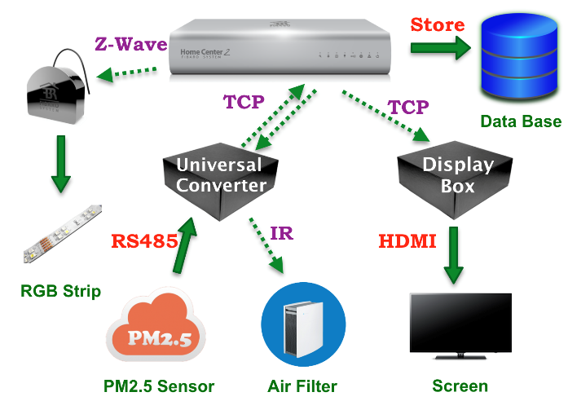

圖一 系統整體架構

1. **主要成果與評估**
2. Fibaro系統中的虛擬裝置

我們在這款系統中，以Lua這個程式語言做編寫，可以在這套系統中建立自己的虛擬裝置，然而這個虛擬裝置我們以TCP的傳輸方式，來和我們真正的裝置做連結，如此一來，使用者可以透過系統，來對於Universal Converter 下指令，另一邊，Universal Converter 也可以將收到的感測器數值傳回系統中，我們把所有的程式碼打包成一個檔案，對於一般的使用者來說，只要將檔案匯入，就可以看到如圖二、圖三的操作介面。

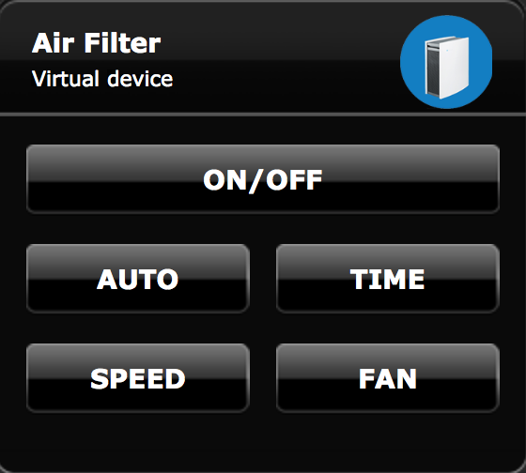

圖二 空氣清淨機的虛擬裝置

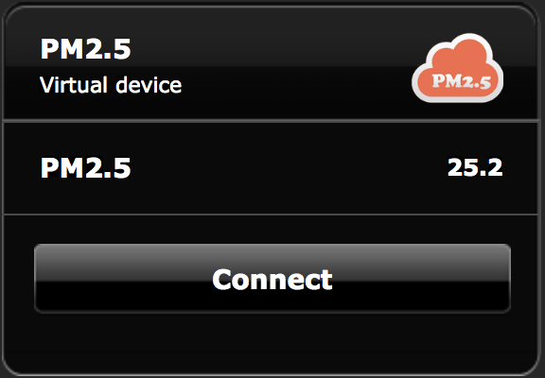

圖三 PM2.5感測器的虛擬裝置

1. Fibaro系統中智能控制家電

當擁有感測器的數值之後，我們一樣會透過Lua語言的編寫，來告訴系統，在什麼樣的系統數值下，需要做什麼要的動作來應對，以PM2.5來說，當數值大於75時就算是輕度污染，所以我們的系統就會自動打開空氣清淨機，來改善這樣的情況，當數值又回歸於正常之後，就會將空氣清淨機關閉，這樣一來就可以最有效的利用家電，以達到節能省電的效果，架構如圖四所示。

空氣品質

正常

不佳

開啟空氣清淨機

關閉空氣清淨機

圖四 空氣品質反應機制

(3) Universal Converter

(i) 硬體

在硬體的部份我們選擇的開發版是Arduino Nano，採用Mini-B的USB介面連接電腦，控制器是使用ATmega328，具有ADC/UART/GPIO/I2C/SPI等多種介面支援，讓我們可以接收到多種感測器的數值，加上它的體積小並且價格也低。接下來是介紹Max485這個晶片，它本身主要的功能可以將RS485的介面轉換成UART，如此一來，就可以傳入Arduino Nano中。因為RS485一直是一種常見的傳感器傳輸方式，而且這種方式相當穩定，所以我們特別加這個界面也加入盒子中。在於Wi-Fi的晶片上，我們選擇ESP8266 ESP-01，他最主要的特色是因為接腳少，所以相較之下耗能低，並且具有PCB印刷天線，使得不需加裝外接天線，也可以將傳輸距離變得更遠。圖五為硬體設計圖。

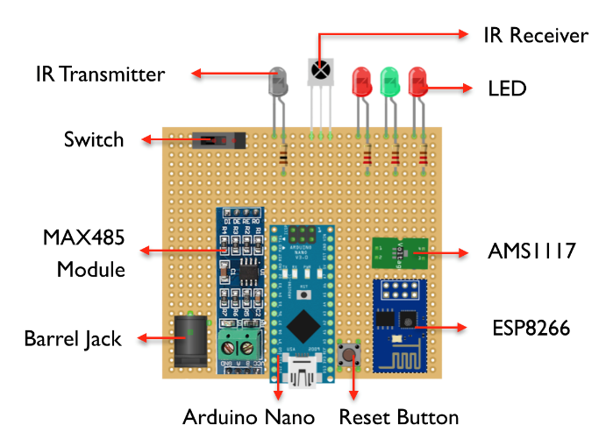

圖五 Universal Converter硬體設計圖

(ii) 韌體流程

在開機之後，會先進行一連串的Wi-Fi的檢查與設定，使硬體可以順利的連接至Fibaro的主機，在完成連接之後，會分為紅外線發射以及紅外線收錄兩個模式，在紅外線發射的模式下，Universal Converter會先接收來在Sensor的封包，並把這個封包傳送到Fibaro主機，然後就會等待使否有發射紅外線的指令，大約每三秒鐘會重複一次循環，在紅外線收錄的模式下，只要將要遙控器對準收錄的零件，Universal Converter就會將紅外線碼傳送至主機記錄下來，流程如圖六所示。

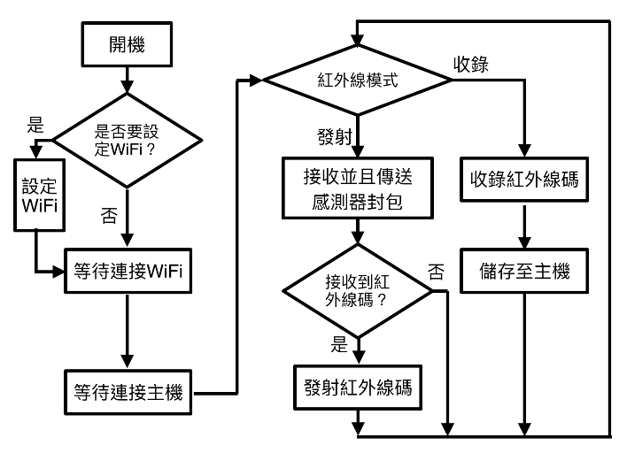

圖六 Universal Converter韌體流程

(iii) 外殼設計

外殼的部份我們採用3D列印的方式，在大量製造上可以更加簡單。另外比較特別的設計，是在IR Transmitter上，我們特別設計了一個漏斗型的孔，這樣精巧的設計，可以使得原本發射的寬度為30°增加為50°，擴大使用的範圍，設計如圖七所示。

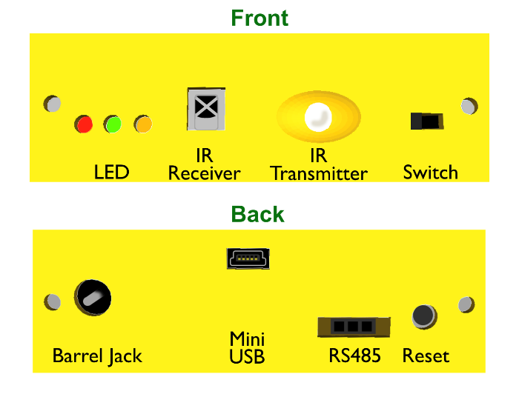

圖七 Universal Converter之外殼設計

(4) Display Box

(i) 硬體

我們選擇用Raspberry Pi Zero Wireless來作為開發版，他本身具備GUI界面，可以用Mini HDMI連接至螢幕顯示，並且配有內建的Wi-Fi模組，相較於Raspberry Pi，它的體積更小，價格更為低廉。

(ii) 軟體

Display Box會執行兩個程式，因為我們把程式都都列入Boot中，所以在開機之後，兩個程式都會自動地執行。第一是顯示的程式，在與Fibaro主機連接之後，會接收並且把數值顯示到螢幕上(流程如圖)。第二是語音控制的程式，首先會利用網路爬蟲的方式，將所有在主機中的設備資訊抓取下來，接下來使用者可以用iPhone手機和Display Box進行配對將設備資訊匯入，進而加入iPhone內建的Home App 之中，使用者接下來只要對於Siri下指令，Display Box就會將這些指令轉換，並且以POST的方式去跟主機溝通，來改變家中家電的狀態。程式中的顯示及語音控制流程分別如圖八及圖九所示。

圖9 Siri Control

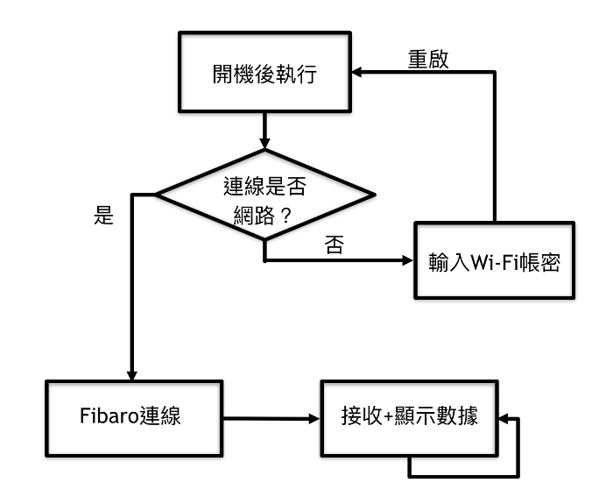

圖八 顯示流程

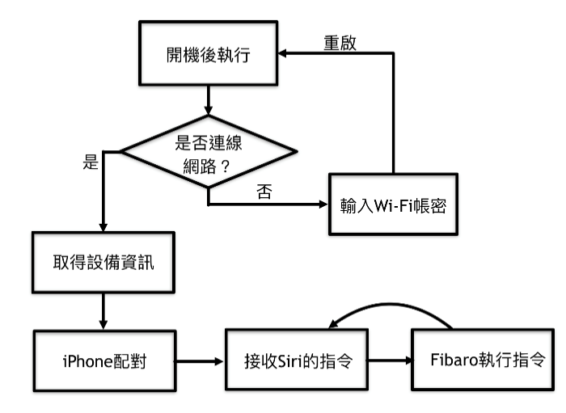

圖九語音控制流程

(5) 相關系統比較

我們找了三個廠牌系統，分別是Savant、Family Asyst、Insteon，這些廠牌一樣是在智慧家庭的系統有所成就，我們就幾點特色和這幾個系統進行比較，如表一。

表一 我們系統與其它類似系統之表較

|  |  |  |  |  |
| --- | --- | --- | --- | --- |
|  | Our System | Savant | Family Asyst | Insteon |
| 智能控制 |  |  |  |  |
| 數據儲存 |  |  |  |  |
| 支援rs485 |  |  |  |  |
| 語音控制 |  |  |  |  |
| 紅外線控制 |  |  |  |  |
| 客製化界面 |  |  |  |  |
| 安裝難易度 | ★★ | ★ | ★★★ | ★★ |

1. **結語與展望**

根據我們提供的平台能夠讓使用者生活的環境的空氣品質變得更好，也因為將空氣濾淨器等電器，在需要的時候才會自動的開啟，將電源的使用效率提升到最高，整套系統對於使用者的建構來說也相當簡單。而且我們提供了顯示的介面以及語音控制，使得使用者可以更輕易地掌握家中的資訊並且進行操控。

這個系統是提供了一個智慧控制的平台，只要使用者將感測器及家電做簡單地更換，就可以變成水質檢測、停車管理、......等智慧平台，可以做出更多有助提升生活品質的應用。

這個系統所記錄下的數值可以被存儲至雲端，這些數據可以作為政府專員或是學者，在大數據的領域中作為資料，研究出更有意義的結果。

1. **銘謝**

感謝林伯星老師在這一年來的教導，指引我們的方向並且提供我們很多協助，讓我們可以順利解決每個問題。感謝誠力有限公司林品儀小姐提供給我們這些設備，讓我們可以在這個系統上，可以做出更大的發揮。感謝Rita在海報以及簡報上的美術指導，彌補我的缺點。

1. **參考文獻**

[1] S. Koprda, Z. Balogh, D. Hruby, and M. Turcani, “Proposal of the irrigation system using low-cost Arduino system as part of a smart home,” *IEEE 13th International Symposium on Intelligent Systems and Informatics (SISY)*, Subotica, Serbia, 17-19 Sept. 2015, pp. 229-233.

[2] P. Kumar and U. C. Pati, “Arduino and Raspberry Pi based Smart Communication and Control of Home Appliance System,” *in 2016 Online International Conference on Green Engineering and Technologies.*

[3] IR Remote, Sparkfun. [Online Available]

https://learn.sparkfun.com/tutorials/ir-communication

[4] ESP8266, Homie. [Online Available]

https://homie-esp8266.readme.io/ v2.0.0/docs/getting-started